大学物理实验笔试试卷（A卷）参考答案
2008年1月
一、物理实验的基本知识 (共 52 分)
（一） 填空题（共 15 空，每空 1分，共计 15 分）
1. 米尺、50分度卡尺、千分尺 2. 不计，计入；位数
3. 系统，偶然，系统  4. 理论真值，公认值，计量学约定真值，(或标准器相对真值)
5. 0.375； 0.3或0.22(方均根的结果)； 63.6±0.3

（二）改错题(每题 2 分，共 10 分)
1. m＝(225.66±0.02)g 2. V＝(9.9±0.2)cm³
3. L＝(40.5±0.2)×10³ km 4. ＝88cm＝8.8×10²mm
5. S＝0.0125×0.0125＝1.56×10⁻⁴(或0.000156)

（三）计算题 (共 27 分) (按步骤给分)
1. 7.638＝7.6 (3分) 2. 7.07 (3分) 3. 8.9×10⁻⁵ (3分)
4. ＝（0.427×77.0／4.4）²＋0.85＝7.5²＋0.85＝56＋0.85＝56 (4分)
5. ＝ 0.01×10.0／(1.0×10.0)＋0.200
＝ 0.1／10＋0.200＝0.01＋0.200＝0.21 (4分)
6、10分
解：=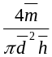=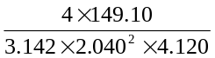=11.078 (g/cm) (2分)
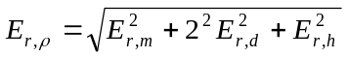=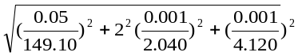
= 0.00106= 0.1% (4分)（公式、计算各2分）
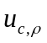=× E_{r,}= 0.011 = 0.02 (g/cm) (2分)
最后的结果表达式为：== 11.080.02 (g/cm) , E_{r,}=0.1% (2分)

二、实验知识 （共48 分，每人只能选做12道题，多选者按错处理；
每题4分，评分时教师灵活掌握，只要意思答对即可，不必强求与参考答案完全相同）
1. 直线，趋于无穷，无限广阔
2. 波节点；因为波节点位置相对比较容易确认
3. 3位；4位；5位
4．最小二乘法线性拟合
5. 1mm、10⁻²mm、10⁻⁴mm。5。
6．应采用圆心两端内切、外切的方法测量数据求直径。例如左侧叉丝与牛顿环干涉环相外切，右侧叉丝与干涉环相内切记录数据。
7. 根据图示李萨如图形，N_{x} = 4 （或8），N_{y}=1（或2）已知f_{x} = 50Hz
所以，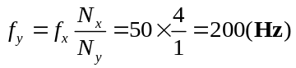
8．多少或数目；幅度或大小
9. 伸长量；光杠杆(或放大法)
10. 刚挂上时平衡位置处；脱出液面瞬间；弹簧劲度系数
11. 转轴、准直管。
12. 望远镜、载物平台、准直管
13. 分布电容C_{分} , 边界电容C_{边}
14. 重, 空气阻尼
15. 位相、振幅
16. 阈值电压：透过率为90%时的驱动电压：关断电压：透过率为10%时的驱动电压

